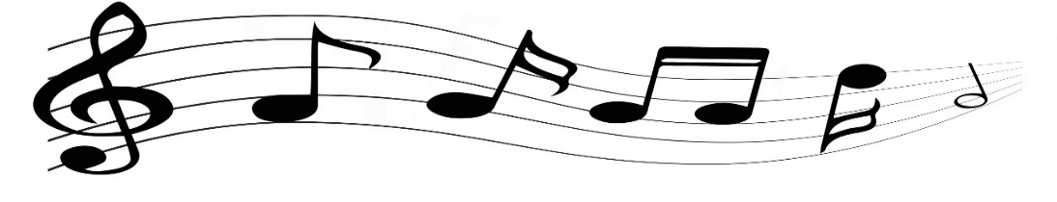
Información de la Banda inicial

Estimados padres,
Mi nombre es Ruthann Pyle y soy la directora de la banda de quinto grado de GE y NGE. En 5to grado, su estudiante tiene la oportunidad de tomar banda. Le envío esta carta con la esperanza de que aproveche esta oportunidad para que su hijo participe en la banda. Conocí a los estudiantes en su clase de música y aprendimos sobre todos los instrumentos que pueden tocar en la banda este año.
¡La próxima semana, cada clase de quinto grado tendrá la oportunidad de probar los instrumentos y elegir sus tres mejores opciones! Todos los estudiantes pueden participar, incluso si no están seguros de querer unirse. ¡Es fácil inscribirse en la banda! Los estudiantes solo necesitan participar en las pruebas de instrumentos y entregar una hoja de permiso para la banda.
Preguntas frecuentes

¿Cómo puedo involucrarme en la banda?
Si su hijo desea estar en la banda, ¡simplemente regístrese! Entregue una hoja de permiso firmada. No alquile un instrumento hasta después de que hayamos realizado el proceso de prueba y selección, y le hayamos asignado un instrumento a su estudiante.

¿Qué instrumento puedo tocar?
Estaremos comenzando un cierto número de estudiantes en los siguientes instrumentos: flauta, clarinete, saxofón alto, corno francés, trompeta, trombón, barítono, tuba y percusión (mazos y caja). Consideramos muchas cosas al seleccionar un instrumento para cada estudiante, incluidas las características físicas, las preferencias de los estudiantes y la necesidad de una instrumentación equilibrada.

¿Cuándo me entero de lo que juego?
Probaré a cada estudiante para ver qué instrumento sería el mejor partido. Después de que se hayan entregado todos los formularios de permiso, asignaré los instrumentos según las 3 opciones principales del estudiante y lo que creo que se adaptará mejor. Los estudiantes sabrán lo antes posible qué instrumentos se les asignan.

¿Cuál es el primer día que los estudiantes necesitarán sus instrumentos?
¡La instrucción comenzará la misma semana que reciban su instrumento! Si su hijo está usando un instrumento propiedad de la escuela, se le permitirá llevárselo a casa, una vez que les enseñe a los estudiantes cómo armarlo y cuidarlo correctamente.

¿Cuanto costara?
Se requiere que los estudiantes proporcionen sus propios libros de método de banda, $12, y los suministros de banda necesarios. Los estudiantes pueden comprar su propio instrumento, pero se anima a alquilar el instrumento durante al menos un año. Le recomendamos encarecidamente que adquiera un instrumento de calidad para su hijo. Se recomienda encarecidamente no comprar un instrumento de color (azul, verde, rojo, etc.). Aunque pueden parecer divertidos, estos instrumentos se descomponen fácilmente y son propensos a tener problemas. Hay algunos instrumentos que ofrecemos como saxo tenor, clarinete bajo y barítono, debido al precio extremadamente alto de estos instrumentos. La escuela posee algunos instrumentos además de los enumerados anteriormente para aquellos que desean estar en la banda, pero simplemente no pueden pagarlo.

Mi mamá tiene el viejo clarinete del tío Joe en el armario. ¿Puedo jugar eso?
Una de las cosas que puede frustrar a cualquier estudiante es intentar tocar un instrumento que está en malas condiciones. En muchos casos, los instrumentos usados ​​de calidad son una buena alternativa a los precios de los instrumentos nuevos. Sin embargo, es extremadamente importante que los instrumentos usados ​​pasen por una limpieza y reparación a fondo en una tienda de reparación de música. Traiga el instrumento para que pueda verlo bien y hacer las reparaciones necesarias.

Por favor envíeme un correo electrónico con cualquier inquietud financiera que pueda tener. ¡Podemos trabajar juntos para encontrar una solución para que su hijo pueda tener esta maravillosa oportunidad de educación musical!

Ruthann Pyle

Ruthann.pyle@irsd.k12de.us
Escuela primaria del Norte de Georgetown
escuela primaria de Georgetown

